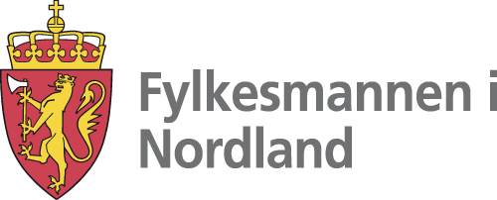

Innkalling til informasjonsmøte om opplæring i samisk

Fylkesmannen i Nordland inviterer kommunene i Nordland til informasjonsmøte om opplæring i samisk i grunnskolen. Møtet finner sted på Thon Hotel Nordlys i Bodø fredag den 11. januar 2013.

Fylkesmannen ser at det er behov for et slikt møte fordi det er knyttet en del usikkerhet til organisering, innhold og rammer for opplæring i samisk i grunnskolen. Møtet vil fokusere på rettigheter rundt opplæring i samisk, ulike måter å organisere opplæringen på og innholdet i de samiske læreplanene etter Kunnskapsløftet. Vi vil også ta for oss hvordan kommunene går fram for å søke om tildeling av timer til opplæring i samisk og refusjonsordningen for denne opplæringa.

Det vil også bli informert om hva fylkesmannen kan bistå kommunene med når det gjelder opplæring i samisk.

Fylkesmannen oppfordrer rådmenn, skolefaglige ansvarlige, rektorer og andre som har behov for informasjon om opplæring i samisk til å delta. Etterspørselen etter opplæring i samisk er økende i Nordland. Derfor vil vi også anbefale at kommuner som fortsatt ikke har samiske elever om å delta på møtet da de aller fleste av kommunene i Nordland har elever med rett til opplæring i samisk, og at det viser seg at stadig flere elever velger å benytte seg av retten.

Påmelding til møtet gjøres til rådgiver Anita Kristiansen hos Fylkesmannen i Nordland på
e-post: fmnoakr@fylkesmannen.no innen tirsdag 8. januar.

Program på neste side

Program for informasjonsmøte om opplæring i samisk
Thon Hotel Nordlys, Bodø den 11.januar 2013

10.00-10.30: Åpning ved utdanningsdirektør Guri Adelsten Iversen
Fylkesmannens ansvar for samisk opplæring i Nordland.

10.30-11.00: Opplæringslovens § 6-2 om rettigheter for samiske elever. Ulike former for
organisering av opplæring i samisk.
Ved Anita Kristiansen, rådgiver

11.00-11.15: Utvikling i elevtallet for opplæring i samisk i Nordland.
Ved Kevin Johansen, seniorrådgiver

11.15-11.30: Læreplaner i samisk etter LK06 - Samisk. Innhold, nivåbasering og
vurdering.

11.30-12.30: Lunsj

12.30-12.50: Søknad om tildeling av timer til opplæring i samisk, beregning av tilskudd og
årstimetall. Inndeling i grupper og søknad om refusjon samt studiehjemler i
samisk.
Ved Anita Kristiansen, rådgiver

12.50-13.20: Den samiske dimensjonen i Barnehageløftet og barnehageloven.
Ved Wiveca Nordahl Wilhelmsen-Holm, seniorrådgiver

13.20-14.00: Spørsmål og diskusjon omkring samisk opplæring.

